 | INSTITUC. EDUCATIVA MADRE LAURA
 | NIT 8060035965- DANE 113001002413
 | HACIA LA TRANSFORMACION CON AMOR
 | GUIA DE APRENDIZAJE. Nº5 |  | PERIODO II
 | NOMBRE DEL ALUMNO: |  | PERIODO II
 | SEMANA DE 19 AL 2 AGOSTO. FECHA DE ENVIO: 21 DE JULIO
CIENCIAS SOCIALES | REVISION 3 DE AGOSTO | E-mail: misclasesdesociales@hotmail.com
TEMA LA DEMOGRAFIA | GRADO: NOVENO. Profesor Justo Manuel Romero Peña
Competencia: Comprender la importancia de los diferentes elementos que componen la estructura de la población.

¿QUÉ ES DEMOGRAFÍA?
Es una rama de la geografía humana que estudia los movimientos, las características y el desarrollo de la población, su densidad, su distribución, y sus causas, además de su composición. Para comprender las características de una población se acude a unos indicadores, como la población absoluta, densidad de población y crecimiento poblacional.

Población absoluta:
Hace referencia al número de personas que viven en un territorio, independientemente de su nacionalidad. Para saber cuántas personas existen en un país se realiza un censo, el cual consiste en contar el número de habitantes y realizar entre ellos una encuesta para determinar sus características en algunos aspectos como nivel educativo y nivel de vida, entre otros. En Colombia la institución encargada de realizar los censos es el departamento administrativo nacional de estadísticas DANE Según el último censo realizado en el año 2005 se identificó que hay una población de 42.888.592 habitantes en Colombia.

Densidad de la población.
Este concepto hace referencia a la relación que se establece entre la extensión del territorio y el número de habitantes que lo ocupa. Se obtiene dividiendo el número de habitantes por el de kilómetros cuadrados del área habitada.

Crecimiento poblacional
La población crece de manera natural o por movimientos migratorios. Para establecer cuanto crece anualmente de manera natural la población, se suma el número de niños y niñas que nacen durante el año y a este resultado se le resta el número de personas que mueren durante el mismo periodo al resultado se le llama tasa de crecimiento natural. Cuando la población se desplaza de un lugar a otro, ya sea por emigración, es decir, la salida de personas de un territorio, o por inmigración, la entrada de personas a un territorio se habla de crecimiento de la población por movimientos migratorios.

Representación grafica
La estadística es una ciencia auxiliar que permite representar, mediante gráficos estadísticos, información sobre la población, en forma abreviada y visual, los gráficos más comunes son los de barras, los circulares y las pirámides de la población.

FUENTES DE INFORMACION DEMOGRAFICA
Existen diferentes fuentes para obtener información demográfica siendo de gran importancia las siguientes
- El censo: es el recuento de los individuos que conforman una población se realiza cada periodo de tiempo máximo cada diez años.
- Las estadísticas vitales. Es la recopilación de la información sobre nacimientos, defunciones y matrimonios, con el fin de establecer los cambios ocurridos en los niveles y patrones de la mortalidad.
- Las encuestas especializadas: es información que se obtiene de una parte representativa del total de la población para conocer con mayor profundidad una variable demográfica por ejemplo la calidad de vida.

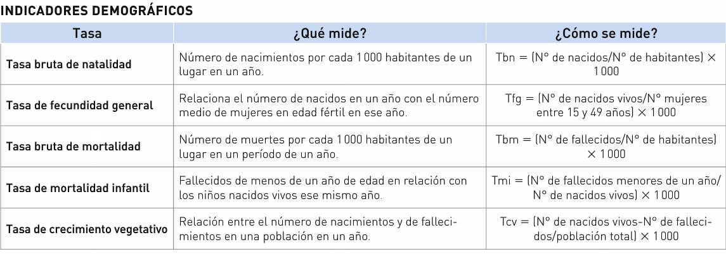
INDICADORES DEMOGRAFICOS

SALDO NETO MIGRATORIO ANUAL (O SALDO MIGRATORIO ANUAL): Representa el componente migratorio del crecimiento total de una población. La magnitud de este saldo se mide calculando la diferencia media anual entre los inmigrantes y los emigrantes de una población.

TASA BRUTA DE NATALIDAD: Mide la frecuencia de los nacimientos ocurridos en un período en relación a la población total. Es el cociente entre el número medio anual de nacimientos ocurridos durante un período determinado y la población media del período.

TASA BRUTA DE MORTALIDAD: Mide la frecuencia de las defunciones ocurridas en un período en relación a la población total. Es el cociente entre el número medio anual de defunciones ocurridas durante un período determinado y la población media de ese período.

TASA DE ACTIVIDAD: Es el cociente entre el total de personas económicamente activas en una fecha determinada y la población que, por su edad, puede ser activa (en este caso, 15 o más años) a esa fecha. También se puede calcular tasas específicas por edad y sexo.

TASA DE CRECIMIENTO NATURAL: Es el cociente entre el crecimiento natural anual (nacimientos menos defunciones) de un determinado período y la población media del mismo período. Puede definirse también como la diferencia entre las tasas brutas de natalidad y de mortalidad.

TASA DE CRECIMIENTO TOTAL: Es el cociente entre el incremento medio anual durante un período determinado y la población media del mismo período. Como consecuencia de la variación de nacimientos, defunciones y movimientos migratorios. Puede definirse también como la suma algebraica de la tasa de crecimiento natural y la tasa de migración.

TASA DE MIGRACIÓN (O TASA NETA DE MIGRACIÓN): Es el cociente entre el saldo neto migratorio anual correspondiente a un período determinado y la población media del mismo período.

TASA DE MORTALIDAD INFANTIL: Es la probabilidad que tiene un recién nacido de morir antes de cumplir un año de vida. En la práctica, se define como el cociente entre las defunciones de los niños menores de un año ocurridas en un período dado y los nacimientos ocurridos en el mismo lapso.

TASA ESPECÍFICA DE ACTIVIDAD POR EDADES: Es el cociente entre el total de personas económicamente activas de un grupo de edad en una fecha determinada y la población total de ese grupo de edad a esa fecha

Tipos de población
- Poblaciones familiares. Son aquellas en que la unión entre los individuos que la componen se da por el parentesco entre ellos. ...
- Poblaciones gregarias. ...
- Poblaciones estatales. ...
- Poblaciones coloniales. ...
- Potencial biótico. ...
- Resistencia ambiental. ...
- Patrones de crecimiento. ...
- Tasas de natalidad y mortalidad.

Los registros vitales son estadísticas continuas que recogen información sobre nacimientos, defunciones fetales y no fetales, que permiten contar con información que revela los cambios ocurridos en los niveles y patrones de mortalidad y fecundidad, proporcionando una visión dinámica de la población, como complemento al enfoque estático que proveen los censos.

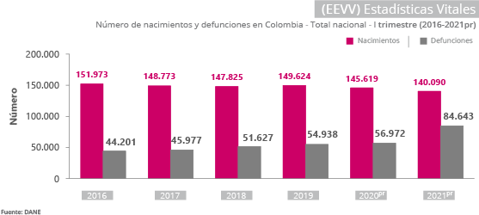

Geografía de la población:
Esta encargada de analizar las variaciones territoriales de los habitantes es decir las relaciones entre población y espacio. Para ello revisa los comportamientos poblacionales del pasado, hace diagnósticos de lo que acontece a nivel poblacional.

Usos de la geografía de la población.

Comparte métodos y contenidos con la demografía, pero se concentra más en la expresión espacial de los procesos poblacionales.

Sus principales características son:
- Crecimiento de la población tanto a escala mundial, regional y local
- Distribución y concentración de la población
- Estructuras de la población (composición según su edad y sexo, educación, actividad económica)
- Movilidad de la población a través del tiempo.
- Eventos socio demográficos (fecundidad, natalidad, tasas de crecimiento y mortalidad.)

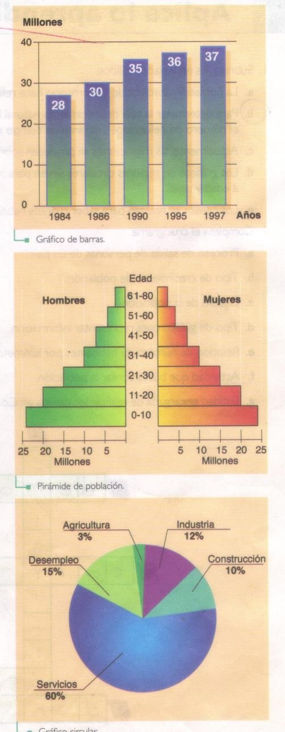
Gráficos de barra

Cada barra visualiza un dato de un lugar o una época establecida. Por ejemplo, en el gráfico de esta página se observa en el eje vertical la cantidad de población en millones y en eje horizontal, los años cada barra representa el número de habitantes en un año determinado.

Pirámide de la población

Representa la composición de la población en cuanto ala edad y sexo. Ala izquierda se muestra la población masculina y a la derecha la femenina, en el centro los rangos de edad y en eje horizontal la cantidad

Gráfico circular

Este grafico representa la distribución porcentual de un fenómeno o variable el círculo representa el 100% de los datos a comparar y en porcentajes, la información de cada variable

ACTIVIDAD EN CLASE:

- Responda lo siguiente:
- La población absoluta de un territorio hace referencia a todas las personas nacidas en el país
- Para determinar la tasa de crecimiento natural hay que tener en cuenta el número de nacimientos y el números de defunciones, durante el tiempo especifico
- Los gráficos de sectores circulares sirven para representar la composición de la población en cuanto a edad y sexo
- Los censos se realizan para saber cuántos habitantes residen en un territorio.

Completa el crucigrama

  - Proceso de salida de personas de un país
  - Tipo de crecimiento de población
  - Estudio de la población
  - Tipo de grafico para representar información
  - Relación de números de habitantes por kilómetro cuadrado
  - Actividad que busca contar la población
  - Entidad encargada de realizar los censos en Colombia.


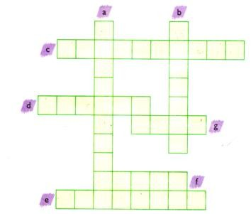
- completa las siguientes preguntas

  - Según el grafico de barras ¿en cuánto aumento la población entre 1984 y 1997?
  - Según la pirámide de la población ¿Cuál es el segmento de edad de la población donde hay más personas?

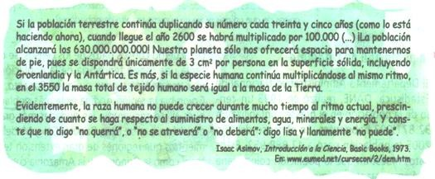
- lee el siguiente texto y responde en su cuaderno

  - Qué piensa de lo que plantea el texto
  - ¿Qué puede pasar si además del aumento exagerado de la población las personas viven más tiempo?
  - Si la población sigue aumentando ¿Qué puede pasar con los recursos del planeta?
  - Porque es importante controlar el crecimiento poblacional

Elabora un mapa conceptual de la guía
- ¿Cuáles son los elementos más notables que diferencian a un país menos desarrollado de uno desarrollado?
- Describe y explica las fases de un estudio demográfico.
- ¿Cómo explicarías la relación entre la demografía y la geografía de la población? Ilustra tu explicación con ejemplo.
- ¿Por qué son importantes los estudios demográficos para una sociedad?
10 completa el siguiente crucigrama:

HORIZONTALES:
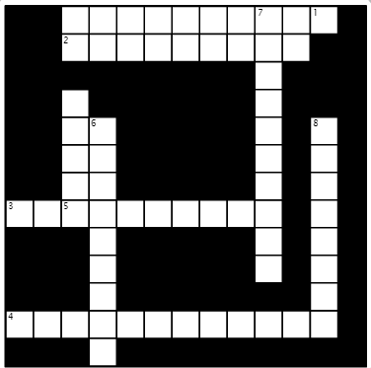
- ciencia encargada del estudio de las características del estudio de las características de la población y su evolución histórica.
- analiza las variaciones de los habitantes es decir las relaciones entre la población y espacio. Geografía de….
- relaciona el número de nacidos en un año con el número medio de las mujeres en edad fértil en ese año. Tasa de…
- recopilación de información sobre nacimientos, defunciones, matrimonios, con el fin de establecer los cambios ocurridos en los niveles de patrones de mortalidad, fecundidad y nupcialidad.

VERTICALES:
- recuento de los individuos que conforman una población
- información que se obtiene de una parte representativa del total de la población, para conocer con mayor profundidad una variable demográfica
- número de muertes por cada 1000 habitantes de un lugar en un periodo de un año
- segunda fase para realizar un estudio demográfico.

Investigación:

- Representa la población de Colombia actual en los diferentes tipos de representaciones graficas como barras, pirámide y circular
- Cuáles son los países más poblados del mundo ubícalos en un mapa mundo.
- En un mapa de América latina diga cuál es el país con mayor población y que control de población tienen
- En un mapa de Colombia ubica la región más poblada y diga el porqué de esta situación.

